## 软件安装

1 运行p4vinst

2 安装时自动读取安装文件，进度条滚动完成后进入安装界面

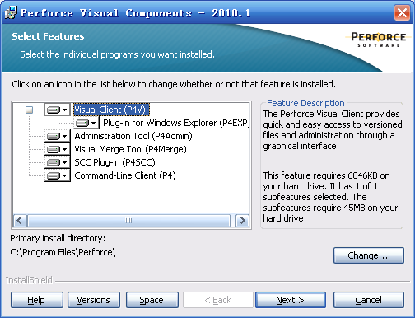

3 点击Next，进入下一界面。

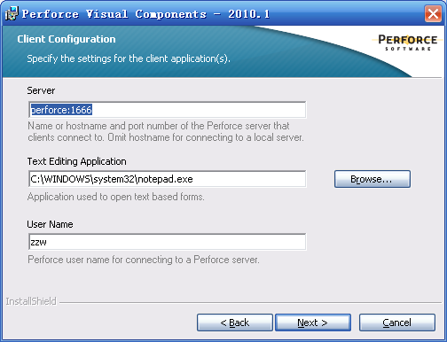

4点击Next，进入如下界面，再点击Start进入安装。

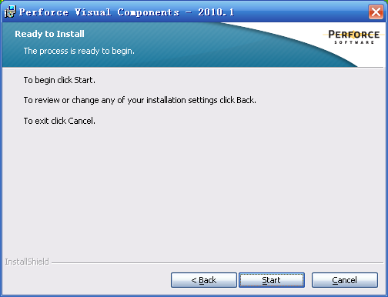

5 如360安全卫士有如下提醒，请选择允许程序的所有操作，然后确定。

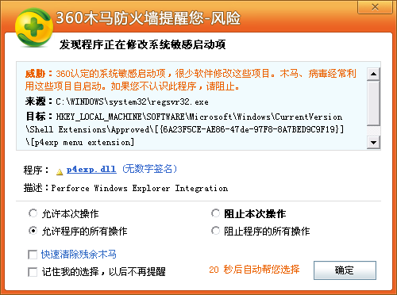

6 安装完成后，点击Display technical documentation web page前的方框，去掉勾

7 确定后选择是否需要重启电脑，先选择No

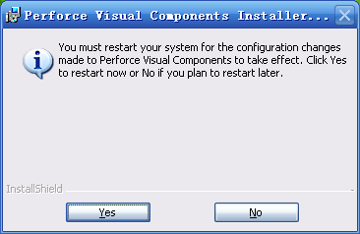

8运行perforceP4D，

9安装时自动读取安装文件，进度条滚动完成后进入安装界面，点击Next 进入下一界面。

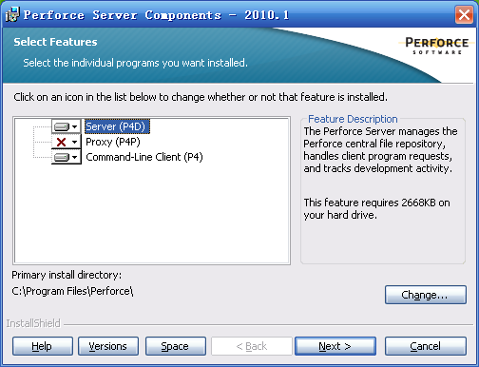

10 不要做修改，直接选择Next，进入如下界面后，点击Start进行安装。

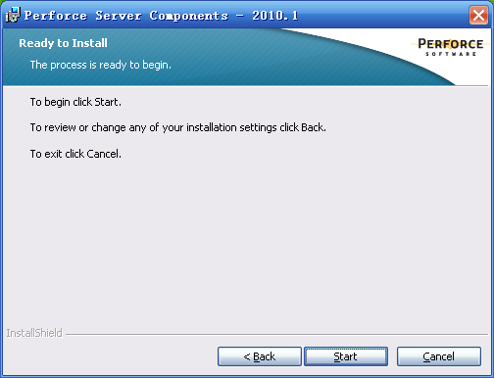

11如360安全卫士有如下提醒，请选择允许程序的所有操作，然后确定。

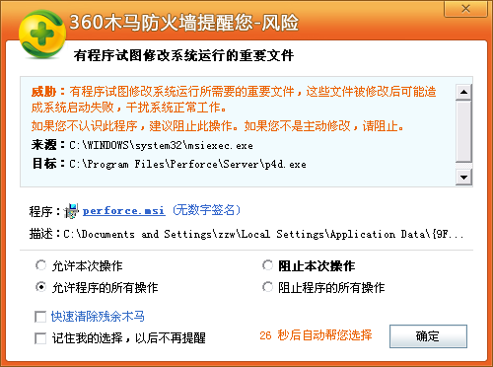

12安装完成后，点击Display technical documentation web page前的方框，去掉勾

13 点击Finish完成安装。

14 点击Yes 重新启动电脑。

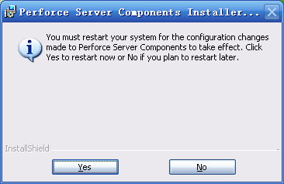

## 使用方法

1 从开始菜单中选择P4V

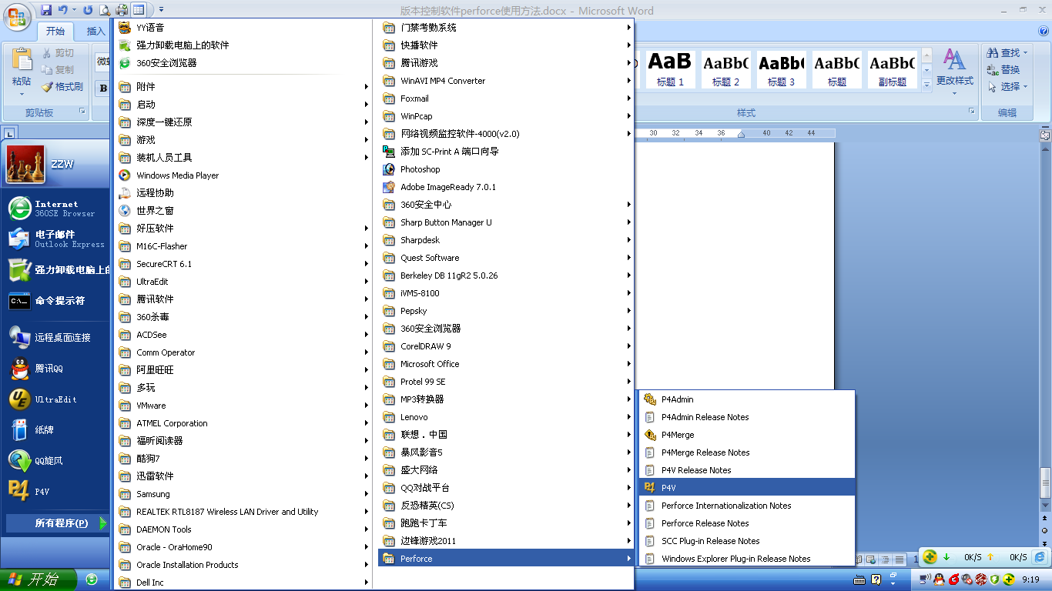

2 在server中输入192.168.1.2:1666，user中输入自己姓名的拼音首字母，workspace在点击同一行的new后，输入密码，然后再次输入自己姓名的拼音首字母，这样操作后，即在服务器端开辟了一个以你姓名为标志的工作区。

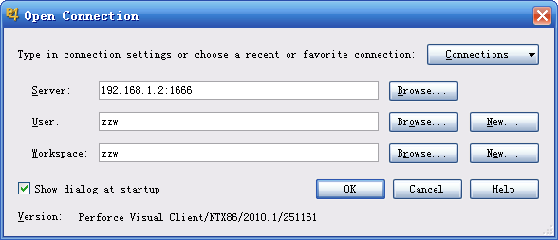

3 点击OK登录,初次登录会有如下窗口，在这个窗口中，需要对两处进行操作，首先是root。这个路径表示把客户端电脑中的指定目录与服务器作同步，也可简单的看成是P2P软件中的默认路径，上传/下载文件都通过该路径。

其次要把modtime前的钩打上。执行完这两步后，点击OK。

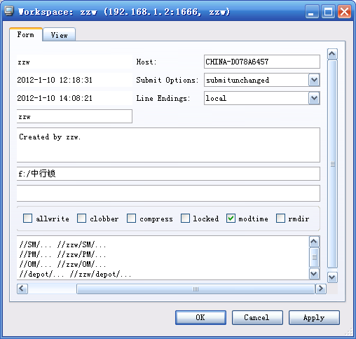

4 客户端界面如下

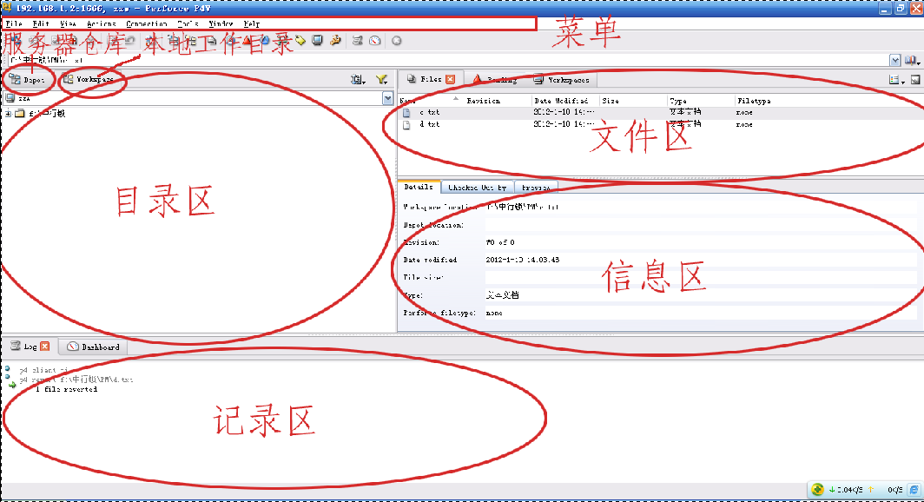

5 点击Depot服务器仓库后，选择自己所有权限的仓库，点击右键，选择Get Revision，在对话框的Options中，选择Force Operation (replace file even if you already have the revision specified)后，点击Get Revision。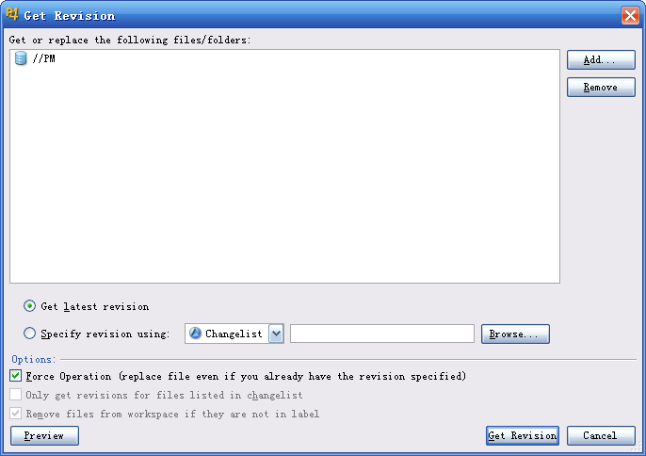

**添加新的文档**

1 选择workspace本地工作目录，选择所要上传或者更新的文件夹/文件,点击右键，选择mark for add，在select pending changelist中选择ok

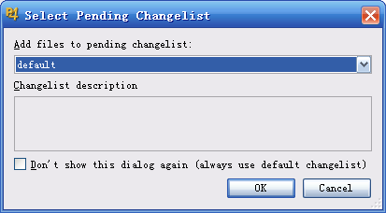

2 如图，把c.txt做了添加之后，在c.txt文件前面会有红色的+号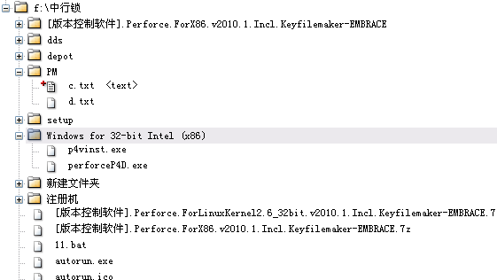3 再次点键点击该文件，选择submit。

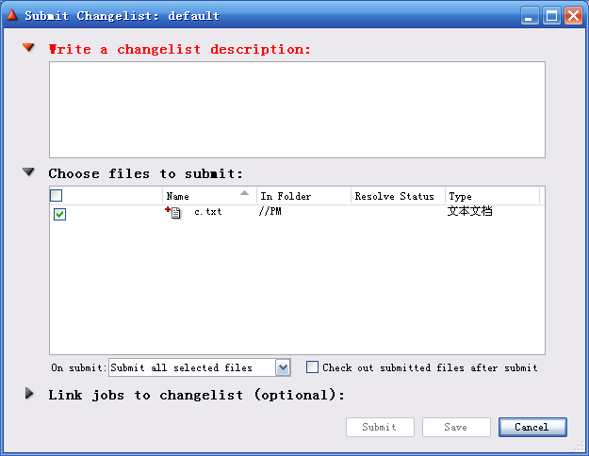

4 在上图中的write a changelist description:的文本框中填入对此文件的说明，然后点击submit。

**文件提取/更新文件（check out /revert/Submit）**

1 鼠标右键点击所要查看的文件，选择Check Out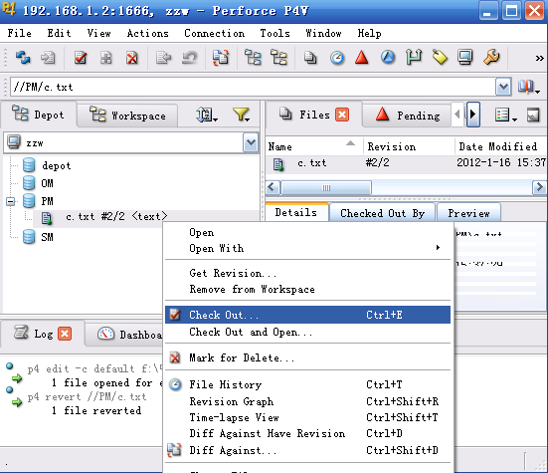

2 在文件操作区点击右键，选择Open，打开这个文件

3 修改文件并保存后，在文件操作区选择该文件，点击鼠标右键，选择Submit,弹出窗口

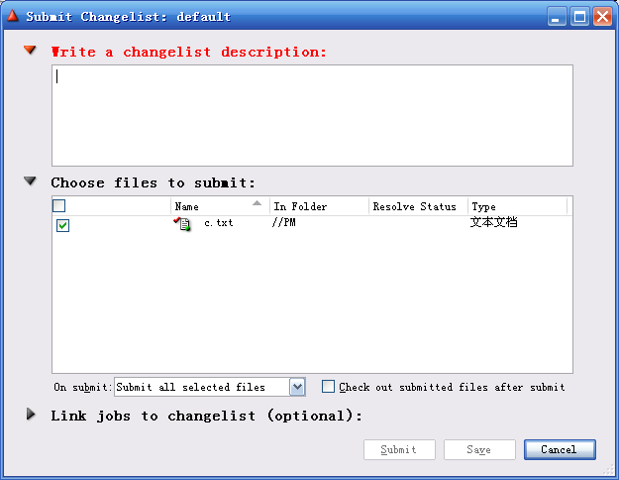

4 在红色字提示的文本框内填写标注等，点击Submit，确认版本更新。

5 如果在第3步中选择revert，则有如下窗口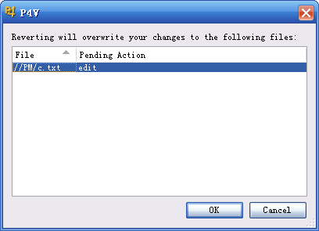

6 选择OK，修改后的文件将还原为Check Out时的版本，不做服务器同步，同时结束Check Out状态。